20 de Septiembre de 2019

**Plan de Proyecto: Memorias Urbanas**

Gabriel Vindas Brenes 2014103931

Erick Munoz Rojas 2017109369

Sofía Mannix Sánchez 2017134730

Jannio Chaverri Agüero 2015072182

David Valverde Zúñiga 200922986

Instituto Tecnológico de Costa Rica

San José, II Semestre 2019

## Tabla de contenidos

**Índice de abreviaturas** **4**

**Objetivo del documento** **5**

**Definición del alcance** **6**

Mapa mental de expectativas 6

Charter 7

Propósito del Proyecto 7

Descripción del servicio 7

Entregables finales 7

Supuestos y Restricciones 8

Información histórica 8

Declaración de Alcance 9

Estructura de división del trabajo 10

Diagrama 10

WBS Tabular 10

**Recursos humanos** **13**

Roles y funciones 13

Matriz de responsabilidad 16

Matriz de dedicación 18

**Comunicación** **19**

Matriz de comunicación 19

Calendario de evento 20

Reglas generales de comunicación 21

**Control del tiempo** **22**

Cronograma - Diagrama Gantt 22

Cronograma 23

Diagrama Gantt 24

Calendario de Hitos 25

Plan de gestión de riesgo **25**

Evaluación y categorización de riesgo 25

Categorías de posibilidades de riesgo 25

Tipificación del nivel de impacto 26

Categorización de riesgo 26

Mapa de riesgos 27

Plan de respuesta 28

**Costo** **29**

Programa de erogaciones 29

Plan de Pagos 29

**Calidad** **30**

Diagrama causa-efecto 30

Mecanismo de medición 30

**Integración** **31**

Control Integrado de Cambios 32

Control de incidencias 33

**Firmas de aprobación** **34**

# **Índice de abreviaturas**

WBS: Work Breakdown Structure (Estructura de Desarrollo de Trabajo).

BD: Base de Datos.

QR: Quick Response.

# **Objetivo del documento**

Este documento corresponde al plan general del Proyecto Memorias Urbanas. Será la guía de la ejecución y el control del proyecto, estableciendo el estándar o punto de referencia contra el cual evaluar el apego al cumplimiento de lo pactado. En este documento se definen claramente los criterios a utilizar para las distintas áreas de gestión propias de la gestión de proyectos. En el siguiente gráfico se muestran esos procesos clave:

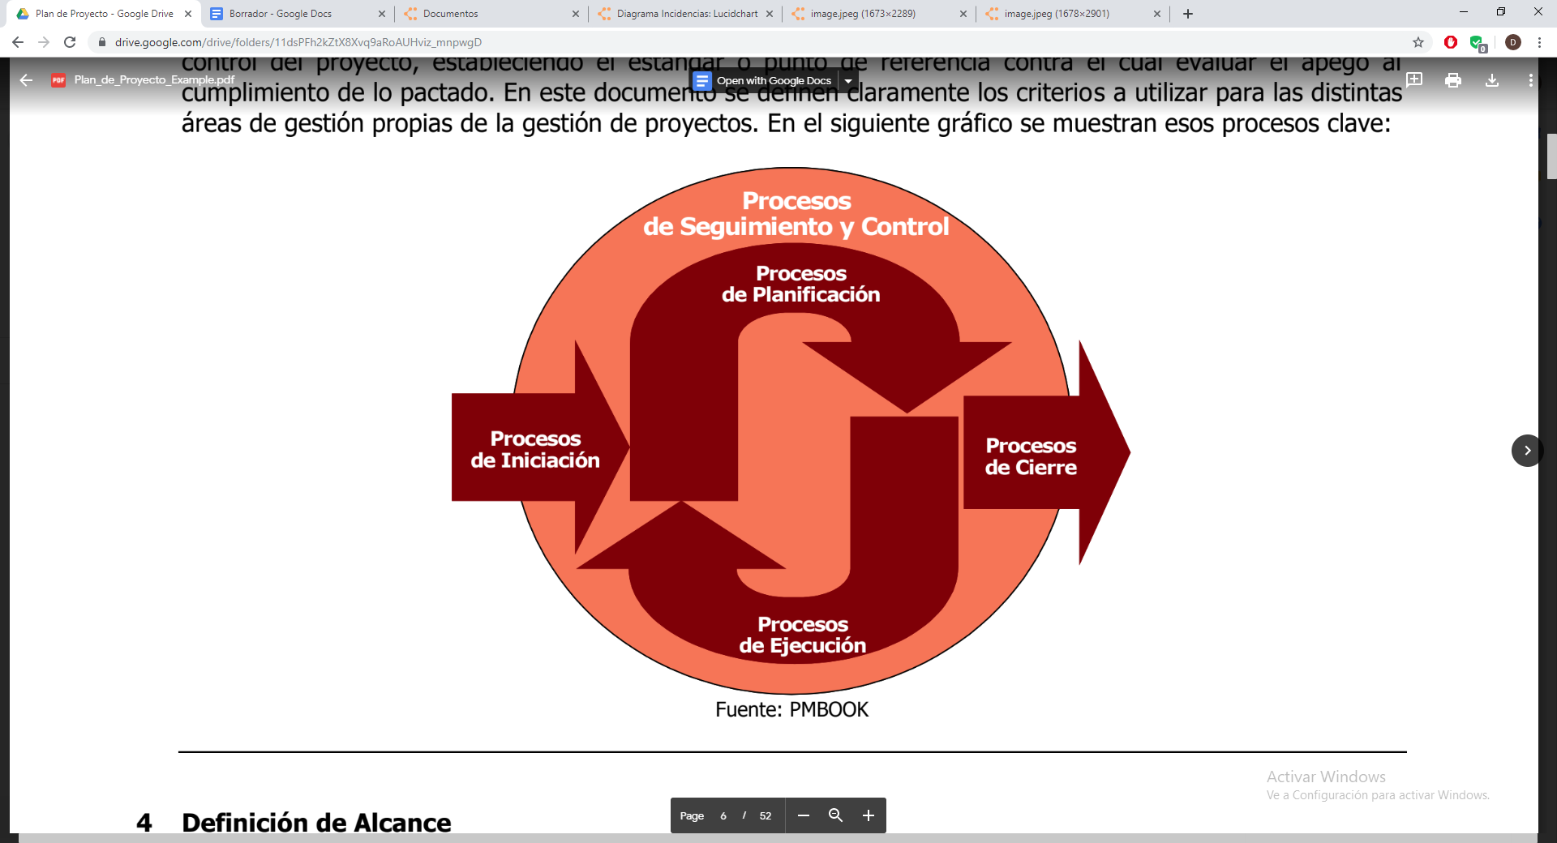

# **Definición del alcance**

## Mapa mental de expectativas

En caso de no poder ver bien el diagrama, ingresar al siguiente link: <https://drive.google.com/file/d/1RTQloXyespjf4wyXAHz1u1GQ22_9cD_a/view?usp=sharing>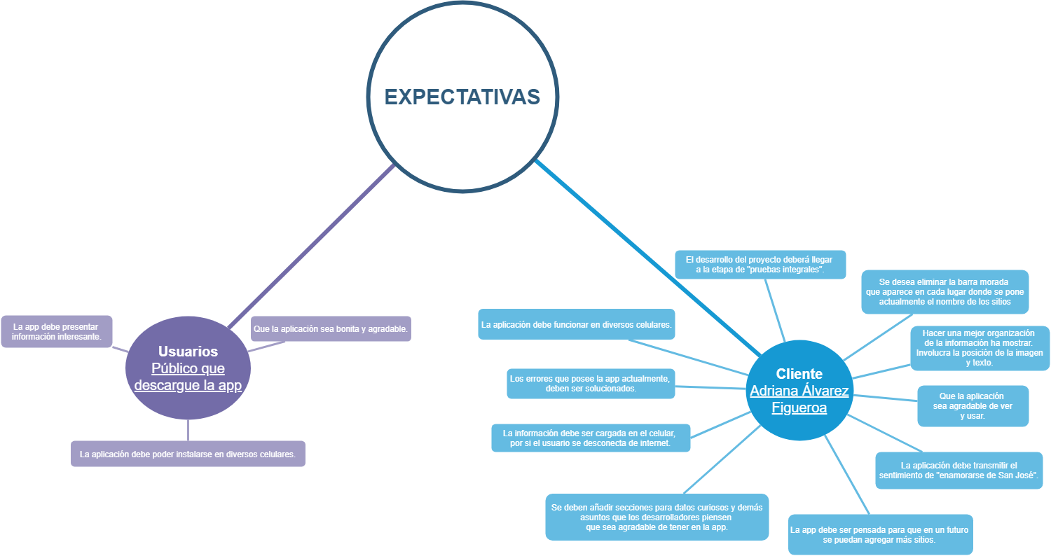

## 4.2. Charter

### 4.2.1. Propósito del Proyecto

Muchas veces la rutina diaria es muy acelerada y las personas quedan cegadas de los pequeños detalles en su entorno. La importancia cultural que una edificación, una calle, o un monumento posee muchas veces es pasada por alto; de ahí nace el propósito de la aplicación.

Esta aplicación está dirigida a promover el turismo urbano y la curiosidad dentro de la zona de Barrio Amón, así como en cualquier zona donde se desee reutilizar la aplicación. Busca cambiar la percepción de forma de positiva y mostrar los buenos aspectos de la misma, para recuperar el cariño hacia la ciudad, que se ha perdido a través de los años.

También se desea que al darle el mantenimiento que requiere la aplicación los usuarios encuentren una usabilidad adecuada y cómoda.

### 4.2.2. Descripción del servicio

La aplicación permitirá a los usuarios registrarse o ingresar como invitados a una plataforma en donde tendrán acceso a un mapa en tiempo real en donde podrán buscar infraestructura e información sobre lugares como cafés, hoteles, sitios académicos, entre otros, al igual que permitirá una búsqueda a través filtros como: nombre, etapa histórica, localización, arquitecto, y materiales. La aplicación notificará al usuario cuando esté cerca de alguna infraestructura identificada en la aplicación, y de igual forma permitirá acceder a información sobre algún lugar específico a través de la lectura de un código QR colocado en el mismo. Por último, la aplicación mostrará un diálogo, cuando la fecha actual coincida con un hecho histórico relacionado con alguna infraestructura identificada en la aplicación. Y permitirá recuperar la contraseña en caso de ser necesario.

### 4.2.3. Entregables finales

* Aplicación Móvil.
* Código.
* Registro de datos reales a la base de datos (Proporcionados por el cliente).
* Manual de Usuario de Aplicación Móvil.
* Manual Técnico.
* Modelo Entidad Relación de la base de datos.
* Documento de casos de prueba.

### 4.2.4. Supuestos y Restricciones

**Restricciones:**

* Mantener inalterable lo que ya está en funcionamiento.
* Se debe reutilizar el código fuente y trabajar sobre ello.
* Se debe terminar el proyecto para el 30 de octubre del 2019.

**Supuestos:**

* Podremos trabajar sobre el trabajo hecho por los desarrolladores anteriores.
* Podremos tener reuniones periódicas con el cliente y el antiguo desarrollador.
* Todos los miembros del equipo trabajarán para desarrollar el proyecto.
* La fecha de entrega será el 4 de noviembre.
* La información sobre los sitios históricos previamente recabada estará a disposición del equipo.

### 4.2.5. Información histórica

El programa, el cual es el punto focal de este proyecto, ha sido modificado a través de algunos años. La aplicación se empezó a desarrollar en una hackatón femenina en la cual participaron la profesora Adriana Álvarez y unas estudiantes del Tecnológico de Costa Rica. Como parte de este proyecto se tiene a disposición de la documentación y archivos de algunos proyectos relacionados con esta aplicación, uno realizado en el 2015 y otro realizado en el 2019.

Entre el listado de documentos con los que se cuentan algunos de los más importantes a tomar en cuenta son:

* Manual de usuario y Manual técnico (2019)
* Manual de usuario y Manual técnico (2015)
* Charter (2015)
* Plan de Proyecto (2015)
* Archivos de la aplicación y archivo APK (2019)
* Lecciones aprendidas (2015)

Además, es importante recalcar que existe un acceso a un repositorio de GitLab con el resto de la documentación del proyecto realizado en el 2015.

## 

## 4.3. Declaración de Alcance

La aplicación móvil permitirá de manera opcional el inicio de sesión o creación de usuario a aquellas personas visitantes del Barrio Amón. También se permitirá su utilización como usuario invitado. Posteriormente, se mostrará un menú con las principales opciones de la aplicación:

* **Abrir mapa:** Muestra un mapa en tiempo real cuando el usuario se encuentra en Barrio Amón o un sector específico establecido como predeterminado donde se puede observar la ubicación dentro del mapa de las infraestructuras históricamente representativas, estos deben estar cercanos al usuario en un rango de 50 y 150 metros. El usuario puede seleccionar uno de lo edificios que se observan en el mapa y acceder a su ficha técnica.
* **Buscar infraestructura:** Presentará una lista con las edificaciones que abarca este proyecto, al seleccionar uno de ellos se muestra su ficha técnica. Se permitirá búsquedas por los siguientes filtros:
  + Nombre.
  + Etapa Histórica.
  + Localización.
  + Arquitecto.
  + Materiales.
* **Escanear QR:** La aplicación móvil permitirá escanear códigos QR colocados en algunos de los lugares del barrio. Al escanear el código de un lugar, la aplicación desplegará la información del lugar respectivo.
* **Notificaciones Push:** El usuario será notificado cuando:
  + Este  en la cercanía de una infraestructura identificada en la aplicación.
* **Dato del Día:** Mostrará un diálogo cuando la fecha actual coincida con un hecho histórico relacionado con la infraestructura.
* **Recuperar contraseña: Opción necesaria y no disponible en este momento.**
* **Otras opciones:** Opciones para la configuración de la aplicación.

El proyecto se llevará a cabo hasta el proceso de pruebas integrales.

## 4.4. Estructura de división del trabajo

### 4.4.1. Diagrama

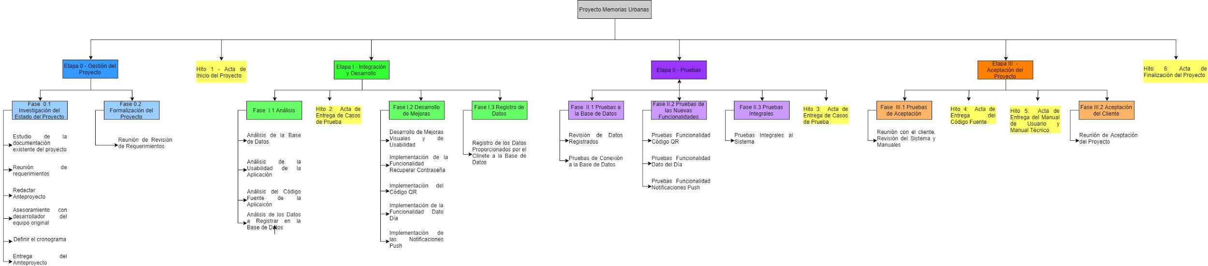

En caso de no poder ver bien el diagrama, ingresar al siguiente link:

<https://drive.google.com/file/d/1Uk3n3zjiLK2QPVXBZQzXha_ecwM6UgQB/view?usp=sharing>

### 4.4.2. WBS Tabular

|  |  |
| --- | --- |
| 1. Memorias Urbanas | Descripción: Proyecto de Memorias Urbanas |
| **1.1 Etapa 0- Gestión del Proyecto** | **Descripción: Gestión Proyecto** |
| **1.1.1 Fase 0.1 Investigación del Estado del Proyecto.** | **Descripción: Fase de investigación del proyecto** |
| 1.1.1.1 Estudio de la Documentación Existente del Proyecto. | Descripción: Análisis de la documentación que ya existe del proyecto. |
| 1.1.1.2 Reunión de Requerimientos. | Descripción: Análisis de nuevos requerimientos por medio de reuniones con el cliente. |
| 1.1.1.3 Redactar Anteproyecto. | Descripción: Redacción del anteproyecto. |
| 1.1.1.4 Asesoramiento con Desarrollador del Equipo Original. | Descripción: Análisis del proyecto existente a través de reuniones con un miembro del equipo original del proyecto. |
| 1.1.1.5 Definir el cronograma. | Descripción: Definición del cronograma de trabajo. |
| 1.1.1.6 Entrega del Anteproyecto. | Descripción: Entrega del anteproyecto del proyecto para su respectiva revisión. |
| **Fase 0.2 Formalización del Proyecto.** | **Descripción: Fase de Formalización del proyecto.** |
| 1.1.2.1 Reunión de Revisión de Requerimientos. | Descripción: Reunión del equipo para definir los requerimientos por cumplir. |
| **1.1.3 Hito 1: Acta de Inicio del Proyecto.** | **Descripción: Entrega del Acta de Inicio del Proyecto.** |
| **1.2 Etapa I - Integración y Desarrollo.** | **Descripción: Fase de integración y desarrollo del proyecto.** |
| **1.2.1 Fase I.1 Análisis.** | **Descripción: Análisis de los diferentes aspectos del proyecto.** |
| 1.2.1.1 Análisis de la Base de Datos. | Descripción: Análisis de la base de datos original del proyecto. |
| 1.2.1.2 Análisis de la Usabilidad de la Aplicación. | Descripción: Análisis de la usabilidad del proyecto original. |
| 1.2.1.3 Analisis del Código Fuente de la Aplicación. | Descripción: Análisis del código del proyecto original. |
| 1.2.1.4 Análisis de los Datos a Registrar en la Base de Datos. | Descripción: Análisis de la información que se registrará en la base de datos del proyecto. |
| **1.2.2 Hito 2: Acta de Entrega de Casos de Prueba.** | **Descripción: Entrega y firma del Acta de casos de prueba.** |
| **1.2.3 Fase I.2 Desarrollo de Mejoras.** | **Descripción: Fase de desarrollo de las mejoras al proyecto original.** |
| 1.2.3.1 Desarrollo de Mejoras Visuales y de Usabilidad. | Descripción: Desarrollo de las mejoras en el área visual definidas en los requerimientos. |
| 1.2.3.2 Implementación de la Funcionalidad Recuperar Contraseña. | Descripción: Desarrollo de la funcionalidad de recuperar contraseña. |
| 1.2.3.3 Implementación del Código QR. | Descripción: Desarrollo de la funcionalidad del código QR. |
| 1.2.3.4 Implementación de la Funcionalidad Dato del Día. | Descripción: Desarrollo de la funcionalidad de Dato del día. |
| 1.2.3.5 Implementación de las Notificaciones Push. | Descripción: Desarrollo de la funcionalidad de las Notificaciones Push. |
| **1.2.4 Fase I.3 Registro de Datos.** | **Descripción: Fase de registro de datos en la base de datos.** |
| 1.2.4.1 Registro de los Datos Proporcionados por el Cliente a la Base de Datos. | Descripción: Registro en la base de datos de los datos proporcionados por el cliente. |
| **1.3 Etapa II - Pruebas.** | **Descripción: Pruebas al proyecto.** |
| **1.3.1 Fase II.1 Pruebas a la Base de Datos.** | **Descripción: Fase de Pruebas a la base de datos del proyecto.** |
| 1.3.1.1 Revisión de Datos Registrados. | Descripción: Revisión de los Datos registrados en la base de datos en la fase anterior. |
| 1.3.1.2 Pruebas de Conexión a la Base de Datos. | Descripción: Pruebas realizadas a la base de datos de conexión. |
| **1.3.2 Fase II.2 Pruebas de las Nuevas Funcionalidades.** | **Descripción: Fase de prueba de las nuevas funcionalidades. desarrolladas.** |
| 1.3.2.1 Pruebas Funcionalidad Código QR. | Descripción: Pruebas del correcto funcionamiento de la funcionalidad de Código QR. |
| 1.3.2.2 Pruebas Funcionalidad Dato del Día. | Descripción: Pruebas del correcto funcionamiento de la funcionalidad de Dato del Día. |
| 1.3.2.3 Pruebas Funcionalidad Notificaciones Push. | Descripción: Pruebas del correcto funcionamiento de la funcionalidad de Notificaciones Push. |
| **1.3.3 Fase II.3 Pruebas Integrales.** | Descripción: Fase de pruebas integrales del proyecto. |
| 1.3.3.1 Pruebas Integrales al Sistema. | Descripción: Pruebas integrales del correcto funcionamiento del sistema terminado. |
| **1.3.4 Hito 3: Acta de Entrega de Base de Datos con la Información Registrada.** | **Descripción: Entrega y firma del Acta de Entrega de Base de Datos con la Información Registrada.** |
| **1.4 Etapa III - Aceptación del Proyecto.** | **Descripción: Aceptación por parte del cliente, del proyecto.** |
| **1.4.1 Fase III.1 Pruebas de Aceptación.** | **Descripción:** |
| 1.4.1.1 Reunión con el Cliente. Revisión del Sistema y Manuales. | Descripción: Reunión con el cliente para muestra del funcionamiento del sistema y la revisión de los respectivos manuales. |
| **1.4.2 Hito 4: Acta de Entrega del Código Fuente.** | Descripción: Entrega y firma del Acta del Código Fuente. |
| **1.4.3 Hito 5: Acta de Entrega del Manual de Usuario y Manual Técnico.** | Descripción: Entrega y firma del Acta del Manual de Usuario y Manual Técnico. |
| **1.4.4 Fase III.2 Aceptación del Cliente.** | **Descripción:** |
| 1.4.4.1 Reunión de Aceptación y Finalización del Proyecto. | Descripción: Reunión de aceptación y finalización del desarrollo del proyecto. |
| **1.4.5 Hito 6: Acta de Finalización del Proyecto.** | **Descripción: Entrega y firma del Acta de Finalización del Proyecto.** |

### 

# **Recursos humanos**

## Roles y funciones

A continuación, se describen los roles incluidos en la organización de este proyecto:

|  |  |
| --- | --- |
| **Propietaria de la Aplicación Móvil Memorias Urbanas** | |
| **Perfil** | **Responsabilidades Clave:** |
| * Propietaria de los permisos y derechos de la aplicación móvil Memorias Urbanas. * Autoridad para la toma de decisiones relacionadas con el proyecto. * Autoridad para tomar decisiones sobre la funcionalidad requerida del sistema. | * Revisión y aprobación de los requerimientos funcionales. * Revisión y aprobación de los casos de uso. * Revisión y aprobación de los casos de prueba. * Firma de recibido de actas. |

|  |  |
| --- | --- |
| **Project Manager Equipo Amón** | |
| **Perfil** | **Responsabilidades Clave:** |
| * Capacidad de liderazgo. * Negociador. * Alto nivel de responsabilidad. * Buena administración del tiempo. | * Planificación del proyecto. * Administración de los recursos humanos asignados al proyecto. * Coordinación entre los integrantes del equipo. * Administración del tiempo del proyecto. * Participación en las sesiones con el cliente. * Administración integrada de órdenes de cambio y reportes de incidencias. * Firma de documentos. * Aseguramiento del cumplimiento del plan de proyecto. * Resolución de conflictos. * Gestión de los riesgos y oportunidades del proyecto. * Cierre del proyecto. |

|  |  |
| --- | --- |
| **Personal Técnico (Desarrolladores) Equipo Amón** | |
| **Perfil** | **Responsabilidades Clave:** |
| * Dominio del producto a nivel técnico (arquitectura, modelo de datos, estructura de la aplicación móvil y base de datos, etc.). * Experiencia en herramientas de desarrollo. * Experiencia en proyectos de implantación de sistemas de información. * Disponibilidad de tiempo para el proyecto, según se requiera en las distintas fases. | * Desarrollo de requerimientos basados en estándares de desarrollo y calidad. * Atención de consultas sobre la lógica del sistema. * Análisis y diseño de las mejoras a realizar . * Desarrollo e implementación de las nuevas funcionalidades del sistema. * Evaluación y pruebas de fábrica a las nuevas funcionalidades y de forma integral. |

## 

## Matriz de responsabilidad

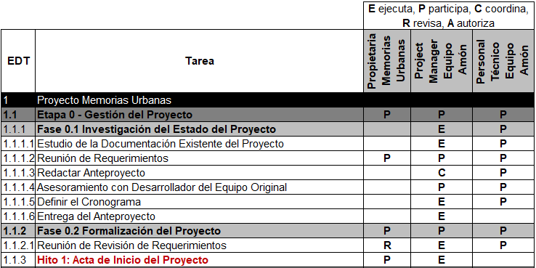

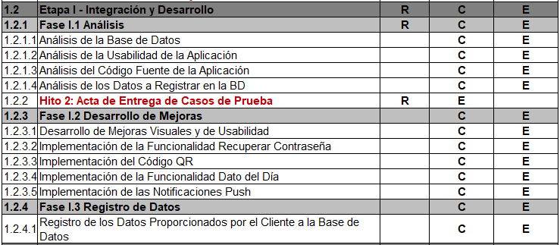

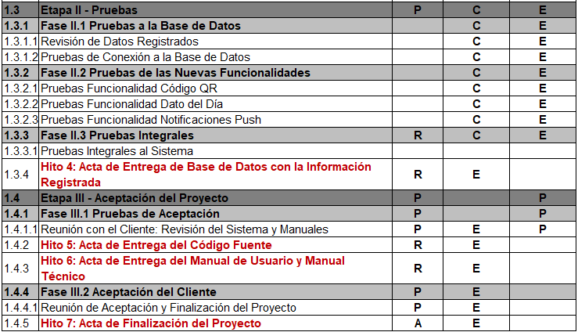

## Matriz de dedicación

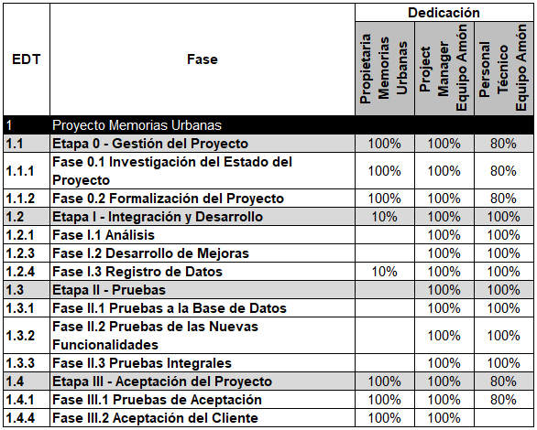

# 

# **Comunicación**

## Matriz de comunicación

|  |  |  |  |  |  |  |  |  |  |  |
| --- | --- | --- | --- | --- | --- | --- | --- | --- | --- | --- |
| Involucrado | Tabla Estimación | Matriz de Riesgos | Minutas De  Reunión | Incidencias | Informes | Plan de  Proyecto | Actas | Código  y Aplicación | Tabla de Registros | Manuales |
| Cliente (Profesora Adriana) | T | T | T | T | T | T | T | C | G | T |
| PM | G | G | G | G | G | G | G |  | C |  |
| Equipo de desarrollo |  |  |  |  |  |  |  | G |  | G |

|  |  |
| --- | --- |
| Palabra | Significa |
| I | Recibe copia impresa |
| C | Recibe copia por correo |
| T | Se recibe a través de TecDigital |
| G | Genera documento |

## Calendario de evento

|  |  |  |  |  |  |  |  |  |  |  |  |  |  |  |  |  |  |  |  |  |  |  |  |  |  |  |  |  |  |  |  |  |  |  |  |  |  |
| --- | --- | --- | --- | --- | --- | --- | --- | --- | --- | --- | --- | --- | --- | --- | --- | --- | --- | --- | --- | --- | --- | --- | --- | --- | --- | --- | --- | --- | --- | --- | --- | --- | --- | --- | --- | --- | --- |
|  | **L** | **K** | **M** | **J** | **V** | **S** | **D** | **L** | **K** | **M** | **J** | **V** | **S** | **D** | **L** | **K** | **M** | **J** | **V** | **S** | **D** | **L** | **K** | **M** | **J** | **V** | **S** | **D** | **L** | **K** | **M** | **J** | **V** | **S** | **D** | **L** |  |
| **Ago** |  |  |  | 1 | 2 | 3 | 4 | 5 | 6 | 7 | 8 | 9 | 10 | 11 | 12 | 13 | 14 | 15 | 16 | 17 | 18 | 19 | 20 | 21 | 22 | 23 | 24 | 25 | 26 | 27 | 28 | 29 | 30 | 31 |  |  |  |
|  |  |  |  |  |  |  |  |  |  |  |  |  |  |  |  |  |  | **IN** |  |  |  |  |  |  |  |  |  |  |  |  |  |  |  |  |  |  |
| **Sep** |  |  |  |  |  |  | 1 | 2 | 3 | 4 | 5 | 6 | 7 | 8 | 9 | 10 | 11 | 12 | 13 | 14 | 15 | 16 | 17 | 18 | 19 | 20 | 21 | 22 | 23 | 24 | 25 | 26 | 27 | 28 | 29 | 30 |  |
|  |  |  |  |  |  |  |  |  |  |  |  |  |  |  |  |  |  |  |  |  |  |  |  |  | **◇** |  |  |  |  | **CP** |  |  |  | **E** |  |  |
| **Oct** |  | 1 | 2 | 3 | 4 | 5 | 6 | 7 | 8 | 9 | 10 | 11 | 12 | 13 | 14 | 15 | 16 | 17 | 18 | 19 | 20 | 21 | 22 | 23 | 24 | 25 | 26 | 27 | 28 | 29 | 30 | 31 |  |  |  |  |  |
|  |  |  |  |  |  |  |  |  |  |  |  |  |  |  |  |  |  |  |  |  |  |  |  | **Ⅰ** |  |  |  | **BD** |  | **Э**  **MR**  **A F** | **Δ** |  |  |  |  |  |
| **Nov** | 1 | 2 | 3 | 4 | 5 | 6 | 7 | 8 | 9 | 10 | 11 | 12 | 13 | 14 | 15 | 16 | 17 | 18 | 19 | 20 | 21 | 22 | 23 | 24 | 25 | 26 | 27 | 28 | 29 | 30 | 31 |  |  |  |  |  |  |
|  |  |  |  |  |  |  |  |  |  |  |  |  |  |  |  |  |  |  |  |  |  |  |  |  |  |  |  |  |  |  |  |  |  |  |  |  |

SIMBOLOGÍA

|  |  |  |  |
| --- | --- | --- | --- |
| **IN** | Inicio de proyecto | **CP** | Entrega de Casos de prueba |
| **E** | Estimación | **AF** | Entrega de Acta de Finalización |
| **MR** | Matriz de Riesgos | **I** | Informes |
| **Δ** | Minutas de reunión | **Э** | Productos Entregados |
| **◇** | Entrega Plan de Proyecto | **BD** | Entrega de BD con información registrada |

## 

## Reglas generales de comunicación

Las reglas definidas a continuación deben ser respetadas por todas las partes involucradas, siendo estas la cliente, el PM y el equipo desarrollador:

1. La entrega de documentos se realizarán según se especifica en la matriz de comunicación y en la fecha que se especifique según la cliente.
2. Las entregas se realizarán en los formatos o plataformas especificadas en la matriz de comunicación.
3. Después de la entrega de los documentos, la cliente hará la respectiva revisión y dará sus observaciones.
4. Después de que la cliente dé sus observaciones, el director del proyecto le hará saber al equipo de trabajo y harán las correcciones correspondientes.

# **Control del tiempo**

## Cronograma - Diagrama Gantt

## Cronograma

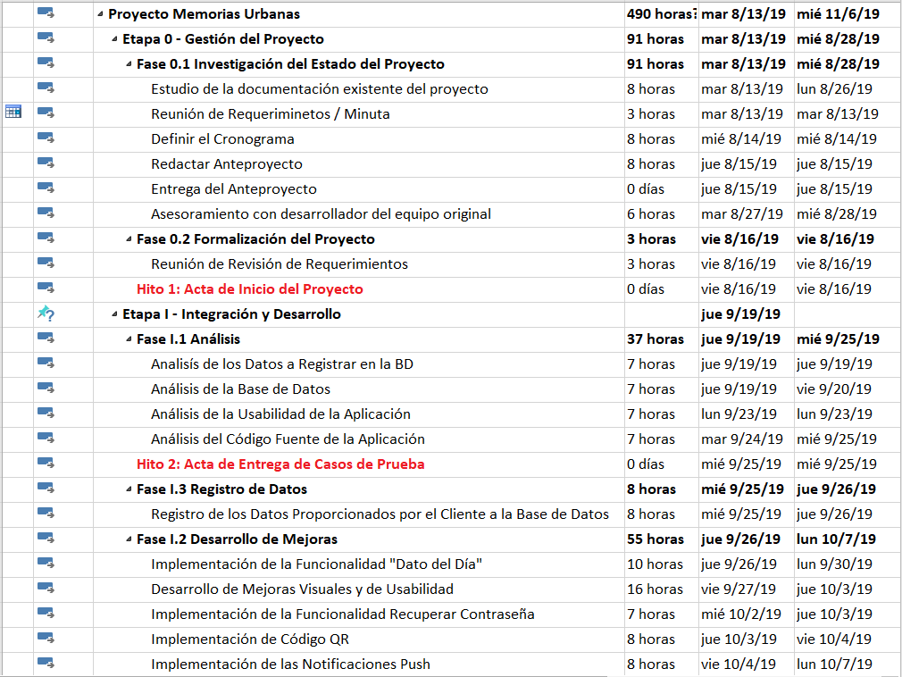

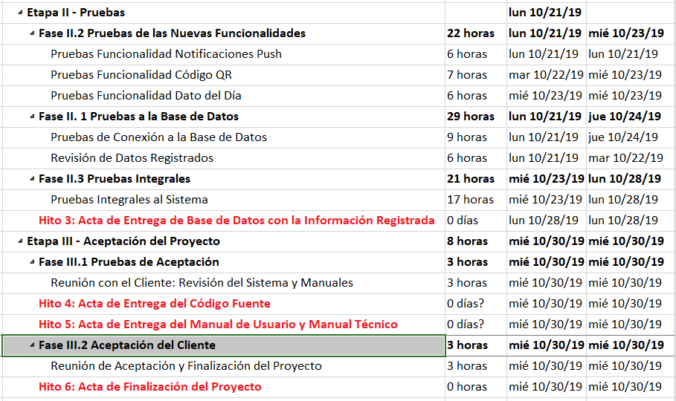

### 7.3. Diagrama Gantt

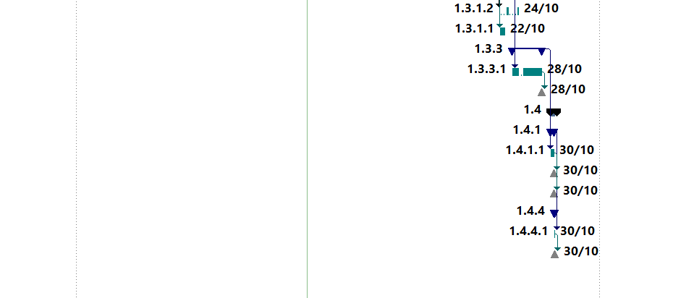

Nota: Si no ve puede ver bien las imágenes de esta sección, por favor diríjase a “AP_PlanDeProyectoMemoriasUrbanas.zip > Cronograma”.

## 7.4 Calendario de Hitos

|  |  |
| --- | --- |
| **Hito** | **Fecha** |
| 1. Hito 1: Acto de Inicio del Proyecto. | 16/08/19 |
| 2. Hito 2: Acta de Entrega de Casos de Prueba. | 25/09/19 |
| 3. Hito 3: Acta de Entrega de Base de Datos con la Información Registrada. | 28/10/19 |
| 4. Hito 4: Acta de Entrega del Código Fuente. | 30/10/19 |
| 5. Hito 5: Acta de Entrega del Manual de Usuario y Manual Técnico. | 30/10/19 |
| 6. Hito 6: Acta de Finalización del Proyecto. | 30/10/19 |

### 

# **8. Plan de gestión de riesgo**

## 8.1. Evaluación y categorización de riesgo

### 8.1.1 Categorías de posibilidades de riesgo

Los riesgos de este proyecto serán evaluados según la siguiente tabla de niveles de probabilidad de que ocurran:

|  |  |
| --- | --- |
| Categoría | Posibilidad |
| Baja | 0-40% |
| Media | 41-65% |
| Media alta | 66-85% |
| Alta | 85-100% |

### 8.1.2 Tipificación del nivel de impacto

Los riesgos de este proyecto serán evaluados según la siguiente tabla de niveles de impacto sobre los objetivos del proyecto:

|  |  |
| --- | --- |
| Tipo | Significado |
| Muy serio. | Administrable pero requiere un esfuerzo extraordinario para enfrentarlo. |
| Serio. | Administrable pero requiere un esfuerzo (o recursos) adicional (es) para enfrentarlo. |
| Tolerable. | El esfuerzo requerido es el mínimo o administrable sin mayor impacto. |

### 8.1.3 Categorización de riesgo

Los riesgos en este proyecto serán clasificados según su causa u origen, para lo cual se

utilizará la siguiente estructura de clasificación de riesgos:

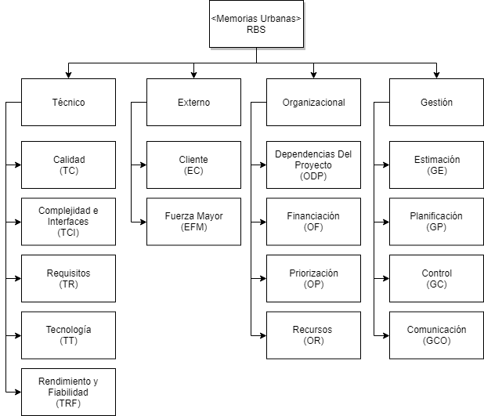

En caso de poder ver bien el diagrama presentado con anterioridad, por favor ir a este enlace: <https://drive.google.com/file/d/1sWYMo66DkHdbOrckb5Ctb2tjmKQZ-djD/view?usp=sharing>

## 8.2 Mapa de riesgos

|  |  |  |  |  |  |
| --- | --- | --- | --- | --- | --- |
| **Número** | RBS | Causa | Riesgo | Probabilidad | Impacto |
| **0001** | TC | Reducción de la calidad del producto entregable por disminuir el tiempo de capacitación al equipo de trabajo. | Producto entregable con problemas de rendimiento y con faltante de requerimientos. | Media. | Serio. |
| **0002** | GCO | Falta de comunicación entre el PM o, en su defecto, por el equipo de trabajo con el cliente o director y viceversa. | Incumplimiento de las expectativas del cliente en cuanto al producto entregable. | Baja. | Muy Serio. |
| **0003** | OR | Insuficiente disponibilidad de tiempo hacia el proyecto del equipo de trabajo, por su carga académica. | Incumplimiento de las fechas pactadas en el cronograma. Lo cual provocaría un aumento del costo del proyecto. | Media. | Serio. |
| **0004** | TT | No contar con lo equipos oportunamente. | Atrasos en las fechas de instalación previstas. | Baja. | Serio. |
| **0005** | GCO | Falta de organización y autoridad de parte del director del cliente o falta de un director de cliente que se encargue de nivelar las peticiones del cliente. | Excesivas adaptaciones del sistema. | Media. | Serio. |

## 8.3. Plan de respuesta

|  |  |  |  |
| --- | --- | --- | --- |
| **Número** | Riesgo | Plan de Acción | Responsable |
| **0001** | Producto entregable con problemas de rendimiento y con faltante de requerimientos. | Manejar una organización más adecuada, tomando en cuenta que la capacitación del equipo es de suma importancia ya que con ello el equipo desarrollará mejor el producto. | Project Manager. |
| **0002** | Incumplimiento de las expectativas del cliente en cuanto al producto entregable. | Mejorar la comunicación entre todos los involucrados. Si es necesario, citar a una reunión para hablar del problema de comunicación y entre todos aportar las soluciones y acciones necesarias para mejorar. | Project Manager. |
| **0003** | Incumplimiento de las fechas pactadas en el cronograma. Lo cual provocaría un aumento del costo del proyecto. | Preparar un plan de acción, para cubrir a cada miembro del equipo de trabajo en sus funciones diarias, con horarios de trabajo flexibles y que se adapten a la disponibilidad de cada uno. | Project Manager. |
| **0004** | Atrasos en las fechas de instalación previstas. | Solicitar con suficiente antelación la adquisición de los equipos necesarios para el proyecto. | Equipo de Desarrollo “Equipo Amón”. |
| **0005** | Excesivas adaptaciones del sistema. | Otorgar al director (en nuestro caso al PM) del proyecto la suficiente autoridad para que pueda tomar decisiones sobre cambios. | Equipo de Desarrollo “Equipo Amón”. |

### 

# **9. Costo**

## 9.1. Programa de erogaciones

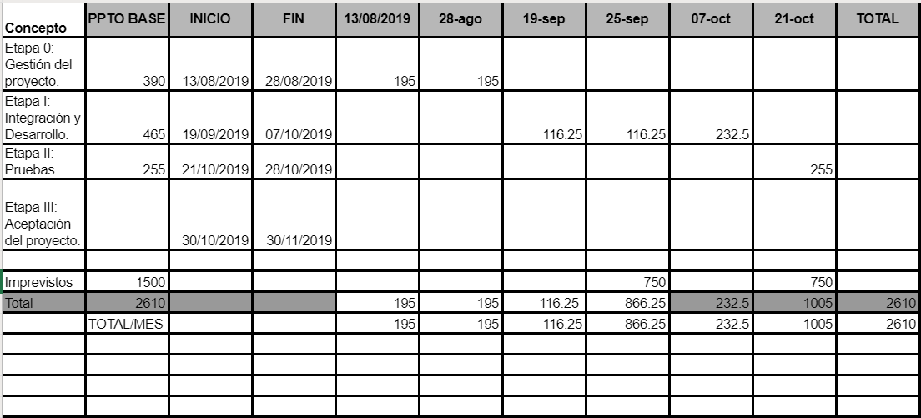

Nota: Los costos y todos los pagos deben ser pagados en dólares estadounidenses.Y Si no puede ver bien esta imagen, por favor diríjase a:

“AP_PlanDeProyectoMemoriasUrbanas.zip > Programa de erogaciones”.

## 9.3. Plan de Pagos

Los pagos se deberán realizar de la siguiente forma:

|  |  |
| --- | --- |
| **Hito** | **Porcentaje** |
| Acta de Inicio de Proyecto. | 15% |
| Acta de Entrega de Casos de Prueba. | 5% |
| Acta de Entrega de Bases de Datos con la Información Registrada. | 80% |

Las condiciones de cada pago son las siguientes:

* Pago al 28 de agosto: Firma de las minutas de reunión y redacción de Anteproyecto.
* Pago al 7 de octubre: Con todo un plan de proyecto establecido y entregado, junto con el programa completo y funcional.

* Pago al 28 Octubre: Con el código fuente y programa totalmente probado y funcional.

# **10. Calidad**

### 10.1. Diagrama causa-efecto

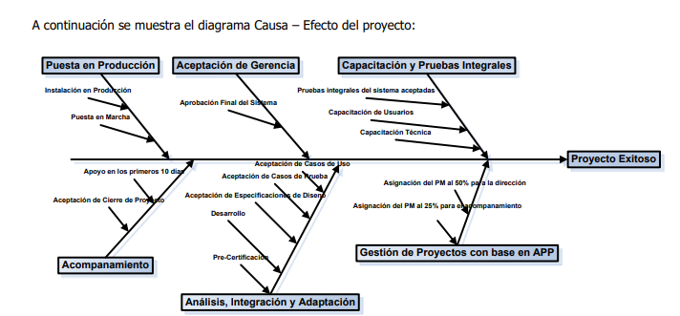

Nota: Si no puede ver bien esta imagen, por favor diríjase a: “AP_PlanDeProyectoMemoriasUrbanas.zip > Diagrama Ishikawa”.

## 10.2. Mecanismo de medición

Se utilizarán fundamentalmente los siguientes mecanismos de medición:

* Plan de Proyecto Entrevistas de satisfacción del cliente: Estas se realizarán por parte del PM.
* Encuesta de satisfacción post implementación. El realizará la siguiente encuesta general sobre la satisfacción del cliente con respecto al producto y el servicio recibido.

Malo = 1, Regular = 2, Bueno = 3, Excelente = 4

|  |  |  |  |  |  |
| --- | --- | --- | --- | --- | --- |
| No. | Ítem | 1 | 2 | 3 | 4 |
| 1 | ¿Los entregables cumplieron sus expectativas? |  |  |  |  |
| 2 | ¿La apariencia de la interfaz de la aplicación fue de su agrado? |  |  |  |  |
| 3 | ¿Cómo es su opinión de acerca del contenido de la aplicación? |  |  |  |  |
| 4 | ¿Le parece que la aplicación es funcional? |  |  |  |  |
| 5 | ¿Le parece que el despliegue de información es bueno para el público? |  |  |  |  |
| 6 | ¿Cree que la calidad y la cantidad de información de los lugares es buena? |  |  |  |  |

# **11. Integración**

En este proyecto se llevará un control integrado de cualquier cambio que ocurra en la planificación del mismo. Para lograr esto se han establecido dos procesos de control integrales:

• Control Integrado de Cambios: Se utilizará cuando alguna de las partes requiera modificar cualquiera de las áreas del plan de proyecto: tiempo, costo y/o alcance.

• Control Integrado de Incidencias: Se utilizará cuando ocurra cualquier incidencia en el proyecto que impacte alguna de las siguientes áreas del plan de proyecto: tiempo, costo y/o alcance. Por incidencia se entiende la ocurrencia de un evento imprevisto o un riesgo que se materializa, impactando el plan establecido para el proyecto.

## 11.1 Control Integrado de Cambios

### 

## 11.2 Control de incidencias

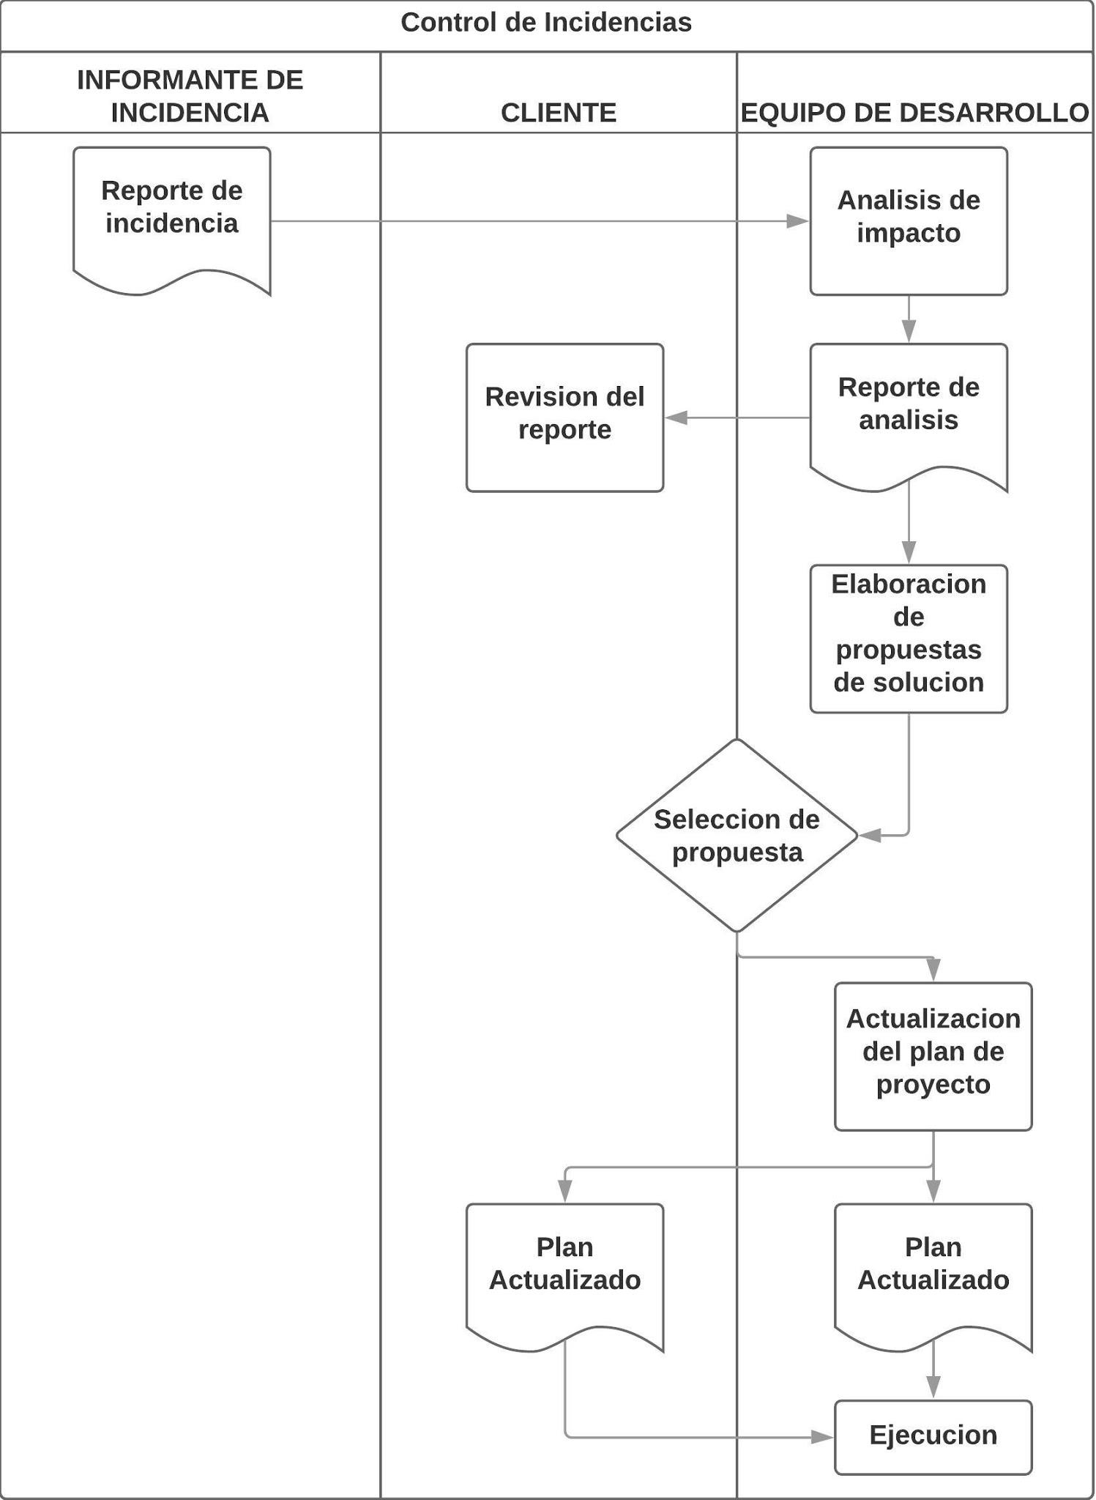

# **12. Firmas de aprobación**

Con la firma de este documento, el cliente y el project manager se comprometen a cumplir con lo estipulado en él.

__________________ ____________________ Adriana Álvarez Figueroa Project Manager

Project Client